**Tutorial para el uso de Airflow**

**Instalación de Ubuntu**

Entrar a la Microsoft Store y descargar Ubuntu. Luego reiniciar la computadora.

Abrir la consola de comandos y escribir “wsl”

El siguiente paso se hace mediante el uso de sudo, por lo que para su instalación, se descargó un archivo sudo.exe (obtenido del url: [comando sudo](https://www.redeszone.net/2015/09/17/utiliza-el-comando-sudo-en-windows-para-ejecutar-aplicaciones-como-administrador/)) que se añadió a la ruta C:Windows. En este paso, solo se escribe en el cmd “sudo cmd” y abre la línea de comando de sudo. De esta manera, la línea de comandos normal, ya nos aceptará la posibilidad de hacer uso de sudo.

Para continuar con la instalación de Airflow, se tiene que ejecutar el comando para actualización:

sudo apt update && sudo apt upgrade

Instalar pip3 de por medio de los siguientes comandos:

sudo apt-get install software-properties-common

sudo apt-add-respository universe

sudo apt-get update

sudo apt-get install python3-pip

Para el siguiente paso, hay que instalar unas herramientas de Microsoft C++ Build en el [link](https://visualstudio.microsoft.com/es/visual-cpp-build-tools/) estas herramientas para que Airflow no de error:

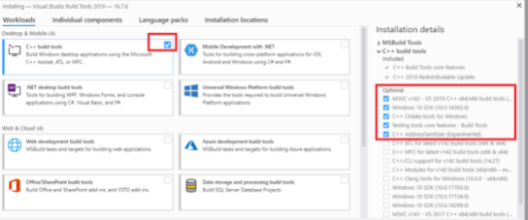

Ahora si instalamos Airflow

pip3 install apache-airflow

Entrar a la carpeta que vayamos a utilizar de airflow

Entorno virtual de python

Python –m venv venv

Source venv/bin/activate